Отчёт по лабораторной работе №3

дисциплина: Операционные системы

Ашуров Захид Фамил Оглы

Содержание

# 1 Цель работы

Научиться оформлять отчёты с помощью легковесного языка разметки Markdown.

# 2 Задание

1. Сделайте отчёт по предыдущей лабораторной работе в формате Markdown.
2. В качестве отчёта просьба предоставить отчёты в 3 форматах: pdf, docx и md (в архиве, поскольку он должен содержать скриншоты, Makefile и т.д.).

# 3 Выполнение лабораторной работы

Для обработки файлов в формате Markdown скачаем pandoc, pandoc-citeproc и pandoc-crossref

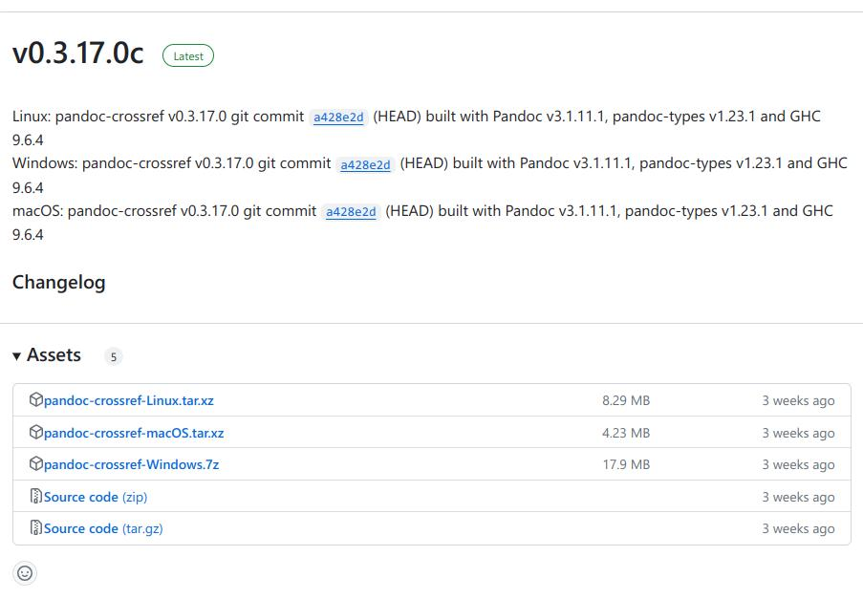

Рис. 1: Скачивание pandoc-crossref

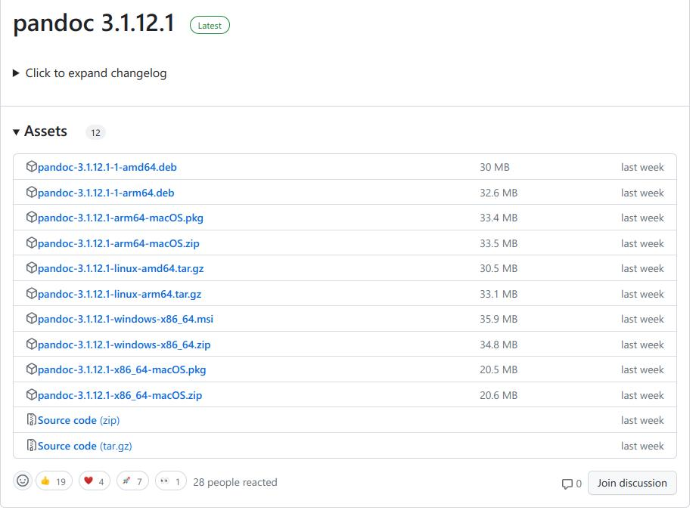

Рис. 2: Скачивание pandoc-citeproc

Начинаем изменять шаблон для лабораторной работы № 2. Для этого нам нужно перейти в папку lab03 и выбрать report.md (я переименовал в lab02_report.md):

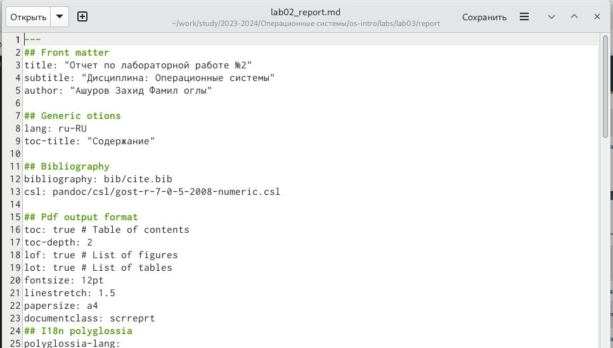

Рис. 3: Изменение шаблона

В терминале нам нужно перейти в каталог lab03 и далее в раздел report (весь путь указан на рисунке)

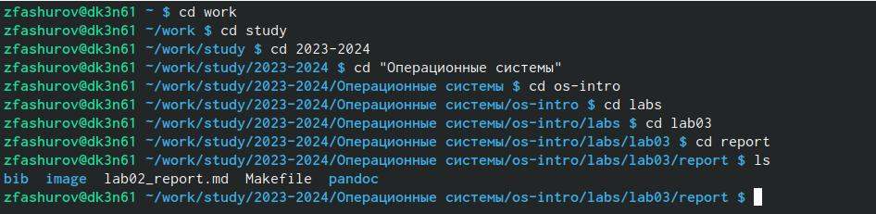

Рис. 4: Переход в каталог report в терминале

Конвертируем наш файл в формате Markdown в pdf и docx.

Команды:

1. pandoc lab02_report.md -o lab02_report.docx
2. pandoc lab02_report.md -o lab02_report.pdf

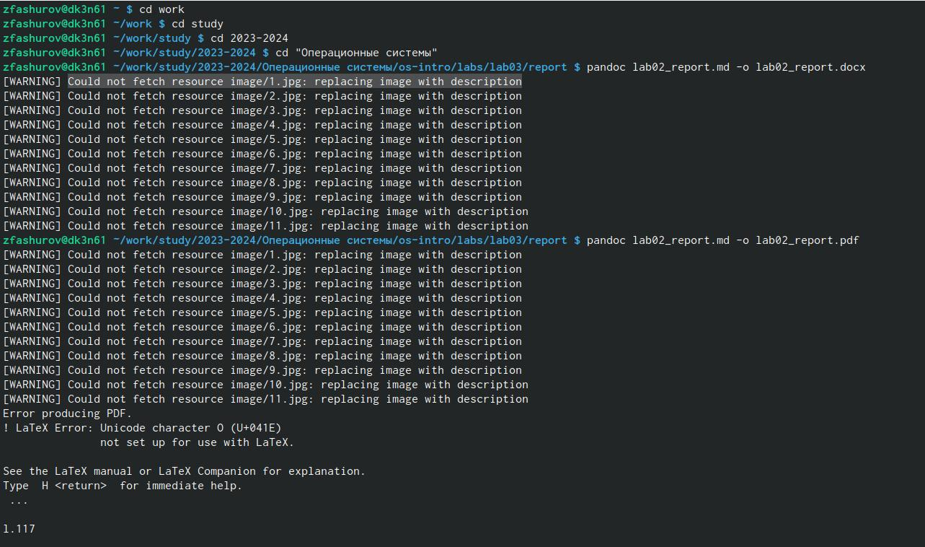

Рис. 5: Конвертируем в pdf и docx

Проверяем выполнение данных команд, перейдя в нашу папку lab03, report

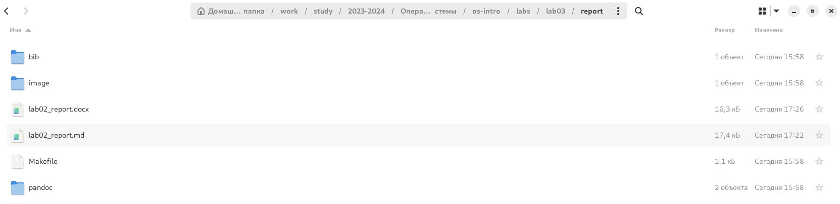

Рис. 6: Проверка создания файлов

# 4 Выводы

В ходе выполнения лабораторной работы мы научились оформлять отчёты с помощью легковесного языка Markdown.